A-25 — Longest List et Cross Reference
Fiche d'exercice Magpie · Lot A — Découverte des composants natifs
Thématique | A5 · Comportements implicites
Référence au référentiel | REF-054
Compétence visée | Choisir délibérément un mode d'appariement entre deux listes de tailles différentes.
Case Bloom (révisée) | Appliquer × procédurale
Niveau | Débutant
Durée cible | 8 minutes
Prérequis | A-24
Mode de validation | ExactOrderedList — tolérance 0
Solution de référence | 6 composants
Version | v0.3-260826 — Ind. B — 26/08/2026
Conception | magpie-conception-exercices v2.3

SUJET
Compétence visée
Choisir délibérément un mode d'appariement entre deux listes de tailles différentes.
Contexte
Un calepinage croise 10 files et 4 niveaux : selon qu'on veut une valeur par file ou une valeur par intersection, l'appariement change.
Énoncé
Une liste de 10 valeurs et une liste de 4 valeurs vous sont fournies. Produisez d'abord un résultat par file — 10 valeurs — puis un résultat par intersection file × niveau — 40 valeurs.

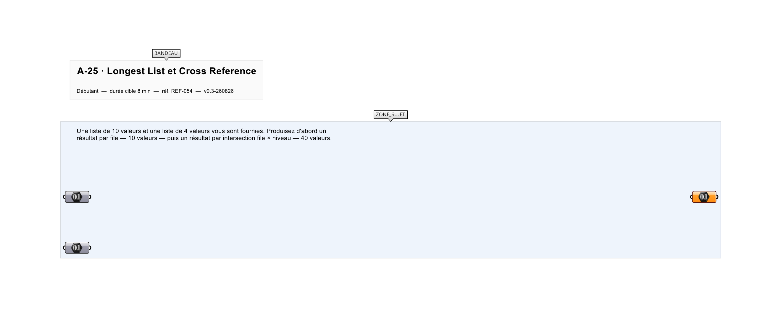
Le canvas à l'ouverture de A-25_sujet.gh : les données fournies et le paramètre REPONSE.
Ce qui vous est fourni
Deux listes internalisées de 10 et 4 éléments.
Ce qui est attendu
Deux effectifs : 10 puis 40.
Branchez votre résultat sur le paramètre REPONSE. La correction compare cette sortie en mode ExactOrderedList.
La consigne ne nomme aucun composant, et c'est délibéré : nommer l'outil reviendrait à donner la réponse. Ce lot n'autorise que des composants natifs de Grasshopper pour Rhino 8 — aucun plugin tiers n'est nécessaire.
Barème
1 point par valeur correcte.
Le corrigé fait l'objet d'une fiche distincte, remise après validation ou en fin de séance.

